**Sygnalna**

**informacja o sytuacji na przemyskim rynku pracy**

**w listopadzie 2023 r.**

Według stanu na 30.11.2023r. w Powiatowym Urzędzie Pracy w Przemyślu zarejestrowanych było 5146 bezrobotnych tj. o 25 osób więcej niż w miesiącu poprzednim. W porównaniu do analogicznego okresu roku ubiegłego liczba bezrobotnych jest mniejsza o 234 osoby tj. 4,5%.

Ilość bezrobotnych zamieszkałych w Przemyślu w końcu listopada 2023r. wynosiła 2307 osób (tj. 44,8% ogółu bezrobotnych) i w porównaniu do miesiąca poprzedniego była większa o 9 osób. Ilość bezrobotnych zamieszkałych w powiecie ziemskim była większa o 16 osób i na koniec listopada 2023r. wynosiła 2839 osób (tj. 55,2% ogółu bezrobotnych).

**Stopa bezrobocia**

(procentowy udział liczby bezrobotnych w liczbie ludności

aktywnej zawodowo).

|  |  |  |  |
| --- | --- | --- | --- |
| **LP.** | **Wyszczególnienie** | **Stopa bezrobocia**  **wg stanu na:** | |
| **30.09.2023** | **31.10.2023** |
| 1. | POLSKA | **5%** | **5%** |
| 2. | Województwo Podkarpackie | **8,3%** | **8,3%** |
| 3. | Powiat przemyski | **14,7%** | **14,9%** |
| 4. | Miasto Przemyśl | **9,9%** | **9,8%** |

Największy udział w ogólnej liczbie zarejestrowanych bezrobotnych w powiecie przemyskim ziemskim stanowili bezrobotni z gminy Żurawica – 15,7%; gminy Przemyśl –13,6%; gminy Dubiecko – 12,7%; gminy Bircza – 10,3%, gminy Medyka – 9,9%, gminy Orły – 9,5%; natomiast najmniejszy udział stanowili bezrobotni z gminy Stubno – 5,2%.

**Napływ i odpływ bezrobotnych w listopadzie 2023r.**

W listopadzie 2023r. w urzędzie pracy zarejestrowało się 493 nowych bezrobotnych, (w miesiącu poprzednim 585 osób). Z ewidencji bezrobotnych wykreślono 468 osób (w miesiącu poprzednim 552 osoby).

|  |  |  |
| --- | --- | --- |
| **Przyczyny wyłączeń z ewidencji bezrobotnych** | | **Liczba osób** |
| podjęcia pracy niesubsydiowanej | | **211** |
| podjęcia pracy subsydiowanej | | **50** |
| z tego | prac interwencyjnych | **4** |
| robót publicznych | **0** |
| podjęcia działalności gospodarczej | **12** |
| podjęcia pracy w ramach refundacji kosztów zatrudnienia | **20** |
| bon na zasiedlenie | **12** |
| inne | **2** |
| rozpoczęcia szkolenia | | **1** |
| rozpoczęcia stażu | | **6** |
| rozpoczęcia prac społecznie użytecznych | | **1** |
| odmowy przyjęcia propozycji pracy lub innej formy pomocy | | **2** |
| niepotwierdzenia gotowości do podjęcia pracy | | **106** |
| dobrowolnej rezygnacji ze statusu bezrobotnego | | **29** |
| podjęcia nauki | | **0** |
| osiągnięcia wieku emerytalnego | | **5** |
| nabycia praw emerytalnych lub rentowych | | **4** |
| nabycia uprawnień do świadczenia przedemerytalnego | | **1** |
| innych przyczyn | | **52** |

**Struktura bezrobotnych**

Wg stanu na 30.11.2023r. wybrane kategorie bezrobotnych przedstawiały się następująco:

* **kobiety** stanowiły 50,8% ogółu bezrobotnych (2612 kobiet w tym 1451 zamieszkałych na wsi); w porównaniu do stanu z miesiąca poprzedniego udział kobiet w ogólnej liczbie bezrobotnych zmniejszył się o 13 osób. W ogólnej liczbie bezrobotnych kobiet 819 osób tj. 31,4% stanowiły kobiety, które nie podjęły zatrudnienia po urodzeniu dziecka.
* **z prawem do zasiłku** zarejestrowanych było 678 osób, które stanowiły 13,2% w ogólnej liczbie bezrobotnych (w m-cu poprzednim odpowiednio: 682 i 13,3%). W omawianej populacji bezrobotni mieszkańcy wsi stanowili 59,3% (w mc-u poprzednim 59,5%).
* **osoby poprzednio pracujące** w ogólnej liczbie bezrobotnych stanowiły 83,6% (w m-cu poprzednim 83,3%). W ogólnej liczbie poprzednio pracujących, osoby zwolnione z przyczyn dotyczących zakładu pracy, stanowiły 2,9% (w miesiącu poprzednim 3,5%).
* **bez kwalifikacji zawodowych** zarejestrowanych było 1805 osób, które w ogólnej liczbie bezrobotnych stanowiły 35,1% (w miesiącu poprzednim 34,8%).
* **bez doświadczenia zawodowego** zarejestrowanych było 1248 osób, które w ogólnej liczbie bezrobotnych stanowiły 24,3% (w poprzednim miesiącu 24,7%).
* **osoby w okresie 12 miesięcy od dnia ukończenia nauki** stanowiły 3,6% (186 osób) w ogólnej liczbie bezrobotnych (w m-cu poprzednim: 3,6% i 183 osoby).
* **cudzoziemcy** stanowili 1,3% (67 osób) w ogólnej liczbie bezrobotnych (w miesiącu poprzednim identycznie).

**Osoby bezrobotne będące w szczególnej sytuacji na rynku pracy**

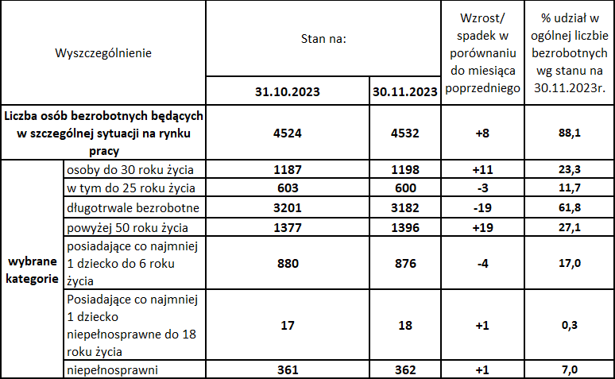

Wg stanu na 30.11.2023r. w ewidencji Powiatowego Urzędu Pracy w Przemyślu było **149** **osób poszukujących pracy** (nieposiadających statusu osoby bezrobotnej) w tym **92** **osoby niepełnosprawne** niepozostające w zatrudnieniu (w m-cu poprzednim **133** osoby poszukujące pracy i **90** osób niepełnosprawnych).

**Osoby bezrobotne w aktywnych formach przeciwdziałania bezrobociu**

**– stan na koniec listopada 2023r.**

|  |  |  |  |
| --- | --- | --- | --- |
| **Wyszczególnienie** | | **Razem** | **kobiety** |
| osoby bezrobotne zatrudnione | przy pracach interwencyjnych | 195 | 123 |
| przy robotach publicznych | 46 | 22 |
| osoby bezrobotne odbywające | szkolenie | 1 | 0 |
| staż | 84 | 70 |
| prace społecznie użyteczne | 91 | 52 |

**Wolne miejsca pracy i miejsca aktywizacji zawodowej w listopadzie 2023r.**

W listopadzie 2023r. w dyspozycji PUP było 46 ofert (w listopadzie roku ubiegłego – 89 ofert). W ogólnej liczbie ofert 45,5% stanowiły oferty subsydiowane ze środków Funduszu Pracy i Europejskiego Funduszu Społecznego (w listopadzie 2022r. – 75,3%).

|  |  |  |  |  |
| --- | --- | --- | --- | --- |
| **Wolne miejsca pracy i miejsca aktywizacji zawodowej** | | | **Zgłoszone do PUP w listopadzie 2023r.** | **W tym subsydiowane** |
| **ogółem** | | | 46 | 20 |
| z ogółem | **zatrudnienie lub inna praca zarobkowa** | | 45 | 19 |
| **miejsca aktywizacji zawodowej** | | 1 | 1 |
| z tego | staże | 1 | 1 |
| prace społecznie użyteczne | 0 | 0 |
| **dla niepełnosprawnych** | | 1 | 0 |

Wśród **wolnych miejsc zatrudnienia** zgłoszonych do PUP w listopadzie br. – 43,5% stanowiły miejsca pracy zgłoszone z sektora publicznego (w miesiącu poprzednim 37,3%).

Przemyśl, dnia 07.12.2023r.

-

**POZIOM I STRUKTURA BEZROBOCIA WEDGŁUG MIASTA I GMIN W LISTOPADZIE 2023 R.**

|  |  |  |  |  |  |  |  |  |  |  |  |
| --- | --- | --- | --- | --- | --- | --- | --- | --- | --- | --- | --- |
| Wyszczególnienie | Bezrobotni Zarejestrowani  wg stanu na: | | **w tym:** | | | | | Nowo zarejestrowani bezrobotni ‘’napływ’’ | Wyrejestrowani bezrobotni ‘’odpływ” | W tym  z powodu  podjęcia  pracy  ogółem | Z tego  pracy niesubsydiowanej |
| Kobiety | Z prawem do zasiłku | Zwolnieni z przyczyn dot. zakładu pracy | Osoby będące w szczególnej sytuacji na  rynku pracy | W tym w wieku do 25 lat |
| **31.10.2023** | **30.11.2023** | **w listopadzie 2023 r.** | | | |
| **1** |  | | **3** | **4** | **5** | **6** | **7** | **8** | **9** | **10** | **11** |
| **OGÓŁEM** | **5121** | **5146** | **2612** | **678** | **148** | **4532** | **600** | **493** | **468** | **261** | **211** |
| **z tego:**  **Powiat grodzki** | **2298** | **2307** | **1153** | **272** | **67** | **2009** | **207** | **195** | **186** | **98** | **79** |
| **Powiat ziemski**  **w tym:** | **2823** | **2839** | **1459** | **406** | **81** | **2523** | **393** | **298** | **282** | **163** | **132** |
| Gmina  Bircza | 286 | 292 | 159 | 39 | 5 | 259 | 54 | 30 | 24 | 15 | 12 |
| Miasto-Gmina  Dubiecko | 367 | 361 | 193 | 45 | 11 | 326 | 56 | 29 | 35 | 18 | 16 |
| Gmina  Fredropol | 196 | 205 | 112 | 33 | 4 | 180 | 33 | 32 | 23 | 14 | 9 |
| Gmina  Krasiczyn | 223 | 238 | 127 | 33 | 7 | 210 | 17 | 32 | 17 | 11 | 9 |
| Gmina  Krzywcza | 216 | 213 | 105 | 28 | 7 | 193 | 29 | 21 | 24 | 11 | 9 |
| Gmina  Medyka | 268 | 280 | 132 | 50 | 8 | 250 | 30 | 32 | 20 | 12 | 9 |
| Gmina  Orły | 274 | 271 | 132 | 42 | 11 | 237 | 39 | 30 | 33 | 17 | 17 |
| Gmina  Przemyśl | 390 | 386 | 190 | 57 | 9 | 336 | 49 | 37 | 41 | 25 | 20 |
| Gmina  Stubno | 142 | 147 | 78 | 17 | 4 | 129 | 25 | 16 | 11 | 8 | 7 |
| Gmina  Żurawica | 461 | 446 | 231 | 62 | 15 | 403 | 61 | 39 | 54 | 32 | 24 |

6